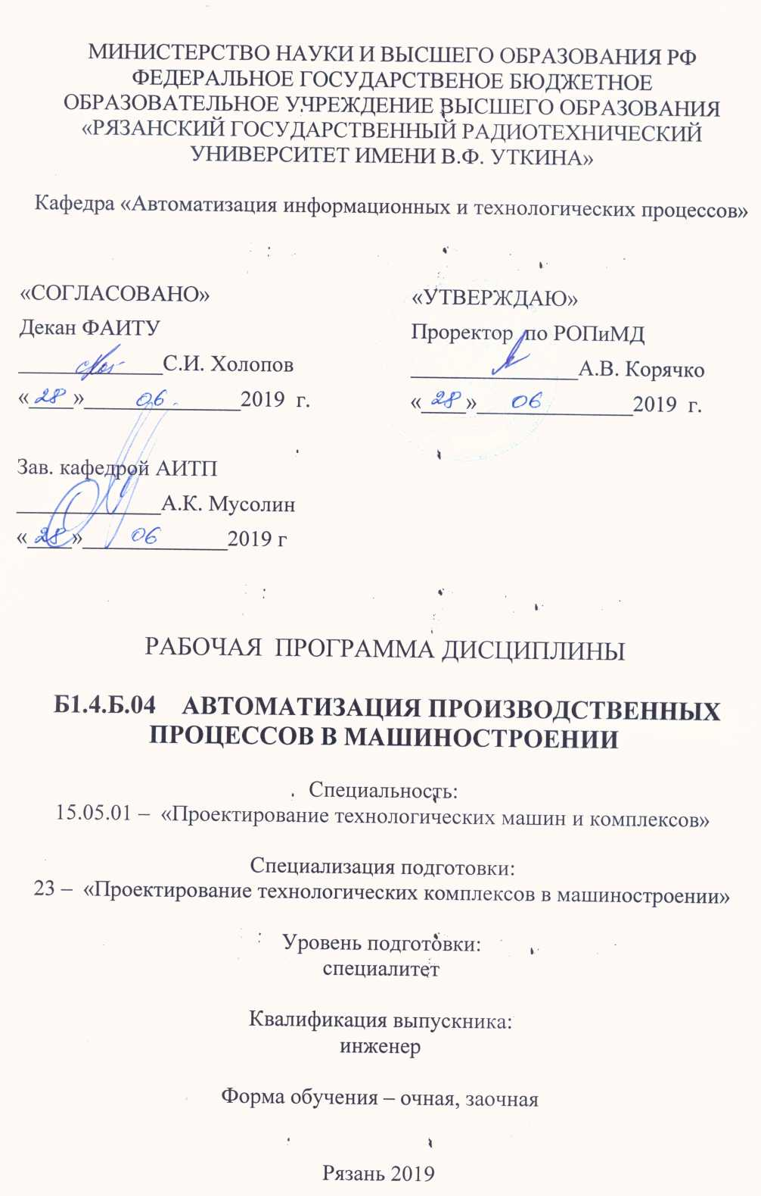

- Цели и задачи дисциплины.
Цель преподавания дисциплины - сформировать у студентов знания о методах и средствах автоматизации производственных процессов и производств в машиностроении.
Задачи изучения дисциплины – освоение студентами принципов и методов построения автоматизированных систем управления технологическими и производственными процессами на основе современных технических средств автоматизации.

2. Место дисциплины в структуре ООП
Дисциплина «Автоматизация производственных процессов в машиностроении» является дисциплиной базовой части дисциплин специализации профессионального цикла дисциплин рабочего учебного плана по специалитету 15.05.01 «Проектирование технологических машин и комплексов».
Данная дисциплина основывается на следующих дисциплинах учебного плана: математика (С.2.Б.01), физика (С.2.Б.02), информационные технологии (С.2.Б.04), электротехника и электроника (С.3.В.08).
Требованиями к входным знаниям, умениям и готовности обучающегося, необходимыми при освоении данной дисциплины и приобретенными в результате освоения предшествующих дисциплин являются:
- знание основ компьютерной грамотности;
- знание интегрального и дифференциального исчисления, преобразований Лапласа;
- знание основных физических законов;
- знание методов анализа и расчета электрических цепей.
Требования к входным знаниям совпадают с требованиями к освоению предшествующих базовых дисциплин.

3.Требования к уровню освоения содержания дисциплины.
Процесс изучения дисциплины «Автоматизация производственных процессов в машиностроении» направлены на формирование у обучающегося следующих компетенций:

В результате изучения дисциплины студент должен обладать следующими профессионально-специализированными компетенциями (ПСК):
способностью демонстрировать знания принципов и особенностей создания машин и технологических комплексов в машиностроении и их основных технических характеристик (ПСК-23.1);
способностью демонстрировать знания конструктивных особенностей разрабатываемых и используемых в машинах и технологических комплексах в машиностроении технических средств (ПСК-23.2);
способностью обеспечивать управление и организацию производства с применением машин и технологических комплексов в машиностроении машин и автоматизированных технологических комплексов (ПСК-23.5).

В результате изучения дисциплины студент должен:
знать:
- основные схемы автоматизации типовых технологических объектов;
- структуры и функции автоматизированных систем управления;
- задачи и алгоритмы централизованной обработки информации в автоматизированной системе управления технологическими процессами (АСУ ТП);
- задачи и алгоритмы оптимального управления технологическими и производственными процессами с помощью ЭВМ;
- принцип организации и состав программного обеспечения АСУ ТП;
- методика проектирования АСУ ТП.
уметь:
- проводить анализ технологического процесса как объекта управления;
- выбирать для данного технологического и производственного процессов функциональную схему автоматизации;
- разрабатывать алгоритмы централизованного контроля координат технологического объекта;
- рассчитывать одноконтурные и многоконтурные системы автоматического регулирования применительно к конкретному технологическому объекту.

4. Объем дисциплины и виды учебной работы

Вид учебной работы | Всего часов | Семестры
Общая трудоемкость дисциплины /зачетных единиц | 252  /7 | 8, 9
Аудиторные занятия (всего) | 108 | 8, 9
Лекции | 54 | 8, 9
Упражнения поточные | 9 | 8, 9
Лабораторные работы (ЛР) | 18 | 8, 9
Практические занятия | 27 | 8, 9
Самостоятельная работа (всего) | 144 | 8, 9
Самостоятельные занятия | 90 | 8, 9
Консультации в семестре | 14 | 8, 9
Экзамен и консультации | 40 | 9

5. Содержание дисциплины.
5.1. Разделы дисциплины и виды занятий.

№ п/п | Раздел дисциплины | Лекции | УП | ЛР | ПЗ | СР | Всего
1 | Введение. Механизация и автоматизация производства. Технико-экономические и социальные предпосылки для механизации и автоматизации производства. | 2 |  |  |  | 10 | 12
2 | Структура и составляющие производственного процесса. | 4 |  |  | 2 | 15 | 21
3 | Производственный процесс как поток материалов, энергии и информации. | 5 |  |  |  | 15 | 20
4 | Методика построения автоматизированных и автоматических производственных процессов. | 8 | 3 |  | 5 | 25 | 41
5 | Технологические процессы автоматизированного производства машиностроения. | 8 | 2 | 4 | 5 | 20 | 39
6 | Локальные системы автоматизации сложных технологических объектов. | 10 |  | 4 | 5 | 18 | 37
7 | Регулирование типовых непрерывных технологических процессов и производств. | 7 | 2 | 4 | 5 | 22 | 40
8 | Автоматизация дискретных технологических процессов и производств. | 10 | 2 | 6 | 5 | 19 | 42
 | Всего: | 54 | 9 | 18 | 27 | 144 | 252

5.2. Содержание разделов дисциплины.
Раздел 1. Введение. Механизация и автоматизация производства. Технико-экономические и социальные предпосылки для механизации и автоматизации производства.
Общие сведения об автоматизации производства. Роль и значение автоматизации производства в социально-экономическом развитии общества. Повышение уровня автоматизации - закономерность развития производства. Состояние современного промышленного производства. Механизация и автоматизация производственных процессов машиностроения, их взаимосвязь. Основные этапы развития автоматизации. Уровни автоматизации: частичная, комплексная, полная. Автоматические и полуавтоматические системы. Степень автоматизации производственных и технологических процессов. Технико-экономические преимущества автоматизированных и автоматических систем и процессов. Социальные последствия автоматизации производства.
Состояние и перспективы автоматизации производственных и технологических процессов в машиностроении. Основные понятия и определения. Содержание, цели и задачи дисциплин, её взаимосвязь с другими дисциплинами.
Раздел 2. Структура и составляющие производственного процесса.
Классификация и структура современных технологических объектов управления.
Составляющие производственных процессов в машиностроении: технологические процессы получения сырья, полуфабрикатов, изготовления изделий, их испытания, процессы транспортирования, загрузки и выгрузки, складирования и хранения, контроля качества и другие.
Раздел 3. Производственный процесс как поток материалов, энергии и информации.
Потоки материалов в производстве. Роль информационных потоков при автоматизации технологических процессов и производств. Производственный процесс как совокупность материальных, энергетических и информационных потоков.
Уровень автоматизации как одна из важных характеристик производственного процесса. Исходные данные. Основные характеристики производственного процесса: вид, номенклатура и количество продукции, производительность, уровень автоматизации, гибкость, надёжность, эффективность. Сущность и количественное выражение характеристик производственного процесса.
Взаимосвязь характеристик. Определяющее значения вида, номенклатуры и объёма выпуска продукции в установлении оптимальных показателей других характеристик. Усложнение задач автоматизации при повышении требований к гибкости производства. Требования к надёжности оборудования и технологических процессов в условиях автоматизированного и автоматического производства.
Раздел 4. Методика построения автоматизированных и автоматических производственных процессов.
Построение автоматизированных и автоматических производственных процессов как задача проектирования и обеспечения его размерных, временных, информационных и экономических связей. Различные виды связей производственного процесса: свойств материалов, размерные, временные, информационные, экономические. Подготовка технологических процессов и производств к автоматизации: модернизация и механизация оборудования, диспетчеризация, характеристики и модели оборудования; необходимость автоматизации технологических процессов. Технологичность и экономичность продукции и пути их совершенствования для условий автоматизированного производства. Оценка степени подготовленности изделий к автоматизированному и автоматическому производству. Анализ и совершенствование продукции.
Раздел 5. Технологические процессы автоматизированного производства машиностроения.
Технологические процессы в машиностроении и их элементы. Топологические модели процессов. Непрерывные и дискретные технологические процессы. Количественная оценка звеньев модели.
Раздел 6. Локальные системы автоматизации сложных технологических объектов.
Функции локальных систем автоматизации технологических процессов. Методика анализа технологического процесса как объекта управления. Выбор выходных и управляющих переменных объекта. Применение схемных методов повышения качества регулирования координат технологических процессов. Физическая реализуемость схем автоматизации многосвязанных объектов.
Раздел 7. Регулирование типовых непрерывных технологических процессов и производств.
Типовые схемы автоматического регулирования расхода, давления, температуры, уровня, состава продукции и др. Анализ типовых непрерывных технологических процессов как объектов управления. Примеры систем автоматизации типовых технологических процессов.
Раздел 8. Автоматизация дискретных технологических процессов и производств.
Дискретные технологические процессы. Анализ дискретных технологических процессов как объектов управления. Специфика дискретных технологических процессов как объектов управления.

6. Лабораторный практикум.

№  п/п | № раздела дисциплины | Наименование лабораторных работ
1 | Раздел 4 | Компоновка автоматической линии
2 | Раздел 5 | Агрегатирование автоматической линии
3 | Раздел 7 | Регулирование типовых непрерывных технологических процессов
4 | Раздел 8 | Автоматизация дискретных технологических процессов

7. Практические занятия.
Тематика 36 часов практических занятий связана с практическими расчетами по разделам 2, 4, 5, 6, 7, 8.

8. Индивидуальная и самостоятельная работы.
Самостоятельная работа включает в себя изучение теоретического материала для подготовки к практическим занятиям, к выполнению и сдаче лабораторных работ.

9. Образовательные технологии.
Изучение дисциплины предусматривает применение форм модульного обучения. Принятая технология основана на разделение изучаемого материала на отдельные логически связанные модули и базируется на интерактивной работе в аудитории (лекции, лабораторные работы).

10. Контроль знаний студентов.
Форма промежуточного контроля по дисциплине – в виде контрольных опросов по темам практических занятий, защита лабораторных работ.
Форма итогового контроля по дисциплине – сдача экзамена.

11. Учебно-методическое обеспечение дисциплин.
11.1. Рекомендуемая литература.
Основная литература:
1. Хомченко В.Г., Федотов А.В. Автоматизация технологических процессов и производств. Омск. 2005г.-300с.
2. Ковальчук Е.Р., Косов М.Г., Митрофанов В.Г., Соломенцев Ю.М., Султан-Заде Н.М., Схиртладзе А.Г. Основы автоматизации машиностроительного производства: Учебник для вузов/ Под редакцией Ю.М. Соломенцева М.; Высшая школа, 1999г.-312 с.
3. Автоматизация процессов в машиностроении / Под редакцией А.И. Дощенко. М.: Высш. шк., 1991г.-480 с.
4. Автоматизация технологических процессов и производств: методические указания к лабораторным работам/ Рязан. гос. радиотехн. ун-т; сост.: А.С. Морозов, А.К. Мусолин, В.А. Пушкин. – Рязань, 2011. - 16 с.

12. Материально-техническое обеспечение дисциплины.
Центр технических средств автоматизации с набором лабораторных стендов и наглядных пособий.

Программа составлена в соответствии с Государственным образовательным стандартом высшего образования по специалитету 15.05.01 «Проектирование технологических машин и комплексов», специализация № 11 «Проектирование механообрабатывающих и инструментальных комплексов в машиностроении».

Программу составил,
д.т.н., профессор каф. АИТП ________________А.К. Мусолин

Программа рассмотрена и одобрена на заседании кафедры АИТП «__» _________201__ г., протокол №___.

Зав. кафедрой АИТП
д.т.н., профессор ________________А.К. Мусолин

